|  |
| --- |
|  |
| Manuel d’installation WavMap |
|  |

|  |
| --- |
|  |

**Nom du dossier**: Manuel d’installation WavMap

**Nom du projet :** WavContact

**Nom de l’entreprise :** Waview SNC

**Nom du mandant :** M. Flavio BATTAGLINI

**Noms des membres de groupe du projet :** Angela MOURIN

Aurélie SAUGE

Coralie CHEVALLEY

Constantin HERRMANN

**Membres du groupe d’enseignants :** Ciaran BRYCE

David ROCH

André SEYDOUX

# Table des matières

Historique des modifications 3

INTRODUCTION 4

Gestion centralisée 4

Connexion FTP 5

Connexion phpMyAdmin 6

création de la base de données 7

Création de la base 7

Création des tables 8

Insertion des données 10

Création de l’architecture 11

Liste des figures 15

# Historique des modifications

|  |  |  |  |
| --- | --- | --- | --- |
| DATE | MODIFICATION | PAGE | AUTEUR |
|  |  |  |  |
|  |  |  |  |
|  |  |  |  |
|  |  |  |  |
|  |  |  |  |
|  |  |  |  |

# INTRODUCTION

Bienvenue à tous dans ce manuel d'installation de la solution WavMap. Ce manuel a été réalisé par les développeurs de la solution afin de vous aider à installer celle-ci dans votre environnement.

L'adresse de la solution est la suivante : <https://waview.ch/wavcontact/map/register.php>

## Gestion centralisée

Les profils de vos clients et la configuration de votre compte sont stockés sur les serveurs de « Waview ». Cette centralisation permet à l’entreprise et aux clients de jouir d’une grande souplesse dans la gestion des appareils et des profils.

Ainsi, si l’un des clients change de smartphone, il ne sera pas nécessaire de configurer sont profil sur son nouveau matériel. Celui-ci y sera immédiatement téléchargé dès l’application réinstallée.

De même, l’appareil peut être, par exemple, un temps associé à un profil puis être réassociée, à la demande, à un autre profil. Un même appareil peut donc être utilisés à loisir par plusieurs utilisateurs. WavMap s’adapte aussitôt avec le profil que l’utilisateur lui associe.

## Connexion FTP

Le FTP de notre solution se trouve à l'adresse : <https://www.one.com/admin/mysqlphp.do>

(Figure 1 - Connexion au FTP)

Nom du FTP : One.com

Nom d’utilisateur : cocoh2012@gmail.com

Mot de passe : 5MjPjg8VPYPQTKkzUj9Xdf44H

Tous les documents uploadés se trouveront dans le répertoire **waview_chwavemap**

## Connexion phpMyAdmin

La base de données de notre solution se trouve à l'adresse : [dbadmin.one.com / waview.ch.mysql | phpMyAdmin 5.1.3](https://dbadmin.one.com/index.php)

Sélectionner la base de données que l’on souhaite



(Figure 2 - Connexion au phpMyAdmin)

* Nom du serveur : waview.ch.mysql

(Waview.ch.mysql.service.one.com via TCP/IP)

* Nom d'utilisateur : cocoh2012@gmail.com
* Mot de passe : 5MjPjg8VPYPQTKkzUj9Xdf44H

Depuis là vous pourrez vérifier la bonne réalisation des insertions, modifications et suppressions de données.

# création de la base de données

Afin de pouvoir stocker les informations de vos utilisateurs en provenance de votre site, il vous faut pour cela créer une base de données.

Ci-dessous, vous trouverez les informations sur la manière de réaliser cela.

## Création de la base

En premier lieu, il est nécessaire, chez votre hébergeur, d'ajouter au minimum un utilisateur qui pourra accéder à la base de données phpMyAdmin, ou celle que votre hébergeur fournira.

(Figure 3 - Connexion hébérgeur One.com)

## Création des tables

Dans cette étape, vous verrez de quelle manière remplir votre base phpMyAdmin avec nos tables ainsi que la manière de les remplir avec des données de test.

Commencez par vous connecter comme décrit au point « **connexion phpMyAdmin** » de ce guide. Le nom du serveur sera déjà renseigné, cependant il vous faudra indiquer votre nom d'utilisateur ainsi que votre mot de passe. Ceux-ci correspondent à ceux définis lors de la création utilisateur au point « **création de la base** ». Une fois connecté, cliquez sur le nom de votre base.

Une fois connecté, cliquez sur le nom de votre base.

Il y a deux manières de remplir votre base avec les tables présentes dans notre fichier SQL **Script_SQL_BDD_WavMap.sql**

La première étant d'aller dans l'onglet SQL et de copier-coller le contenu du fichier et la deuxième étant d'aller dans l'onglet Import. Cette deuxième solution permet de choisir un fichier à importer et donne plus de possibilités sur la manière de traiter celui-ci.

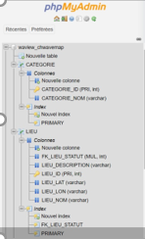Dans notre cas, nous utiliserons la première solution, car le script de création des tables contient déjà les paramètres nécessaires.

(Figure 4 - Création des tables)

Copiez le contenu du fichier de création des tables dans la console SQL de phpMyAdmin puis exécuter la commande. Les tables seront ainsi créées.

(Figure 5 - Création des tables bis)

Désormais, votre base est remplie avec les tables nouvellement créées.

## Insertion des données

Les tables étant créées, il faut désormais les remplir avec notre jeu de test.

Les données se trouvent dans le fichier SQL **Script_SQL_BDD_WavMap.sql.**

Afin de les insérer, procédez exactement de la même manière que pour la création des tables, au point « **création des tables** ».

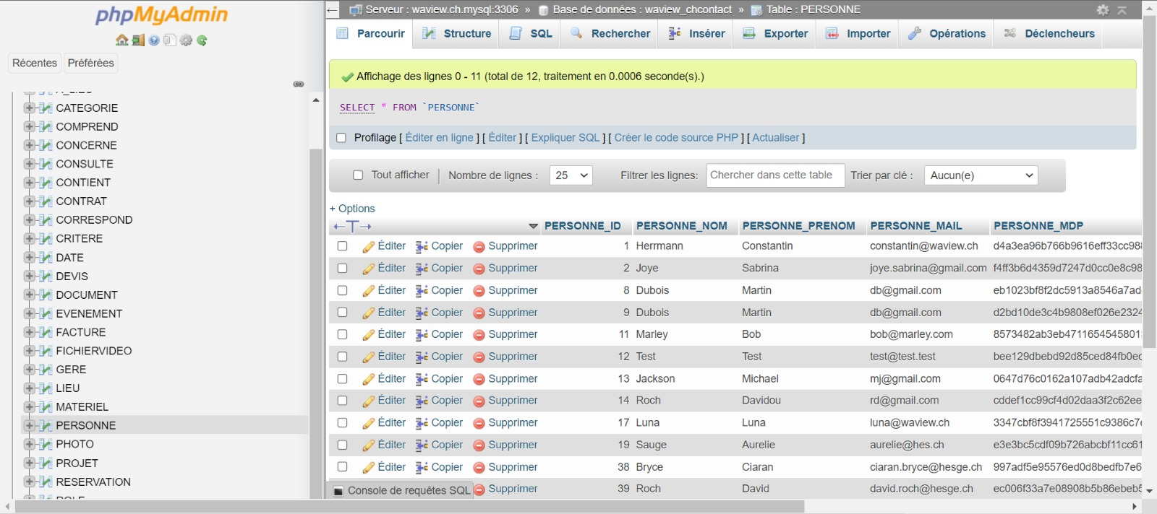

(Figure 6 - Insertion des données)

Désormais vos tables sont remplies avec notre jeu de test.

Il est important de ne pas modifier les fichiers SQL, l'ordre des tables ainsi que l'ordre d'insertion des données ayant été définies de manière à ne pas poser de problème concernant les relations de clés étrangères. Vous pourriez obtenir des erreurs le cas échéant.

## Création de l’architecture

Toutes vos ressources doivent se trouver dans le répertoire web de WavContact_v2.

N'étant pas possible de copier des dossiers directement, vous devrez les créer manuellement.

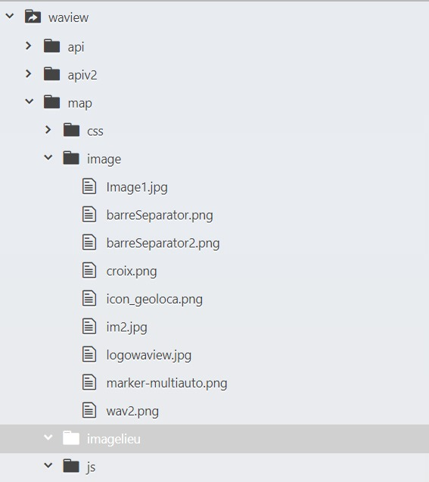Pour cela, respecter l'architecture suivante :

(Figure 7 - Architecture WavMap)

Tous les dossiers dans le répertoire web doivent être créés.

L'entièreté de nos ressources se trouvent dans le dossier **waview**, afin d’avoir une structure de dossiers flexible tout en suivant une logique intuitive. Cette architecture permet à chacun de trouver sans peine les éléments recherchés. Et consacrer plus de temps à ce qui compte vraiment.

Vous devrez manuellement mettre dans chacun des répertoires créés les fichiers se trouvant dans ce dit dossier. (Un simple glisser-déposer conviendra).

À la racine du répertoire «map» et la sous-racine « css » contient le code css permettant de mettre en forme les documents, glissez-déposez les fichiers suivants:

(Figure 8 - Architecture WavMap racine map sous-racine css)

Á la racine du répertoire «map» et la sous-racine « image » contient toutes les images du logiciel, glissez-déposez les fichiers suivants :

(Figure 9 - Architecture WavMap racine map sous-racine image)

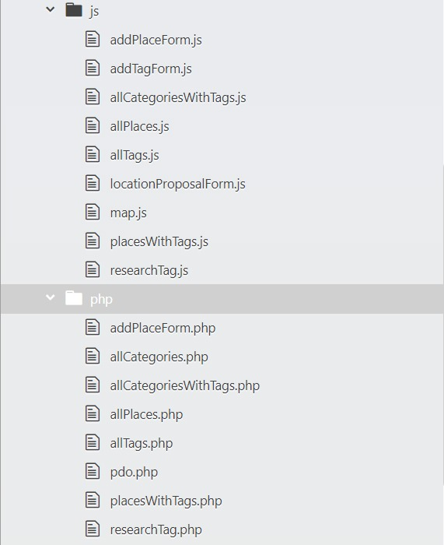À la racine du répertoire «map» et la sous-racine « js » contient le code du langage de script orienté objet permettant ainsi d’introduire sur une page web ou HTML des petites animation ou des effets, glissez-déposez les fichiers suivants :

(Figure 10 - Architecture WavMap racine map sous-racine js)

À la racine du répertoire «map» et la sous-racine « php » contient le code du script côté serveur permettant de réaliser tout ce qu’un script CGI quelconque peut faire, comme collecter des données de formulaire, générer du contenu dynamique, glissez-déposez les fichiers suivants :

(Figure 11 - Architecture WavMap racine map et sous-racine php)

Á la racine du répertoire «map» contient toutes les fichiers de connexion au logiciel, glissez-déposez les fichiers suivants :

(Figure 12 - Architecture WavMap racine map)

# Liste des figures

(Figure 1 - Connexion au FTP) 5

(Figure 2 - Connexion au phpMyAdmin) 6

(Figure 3 - Connexion hébérgeur One.com) 7

(Figure 4 - Création des tables) 9

(Figure 5 - Création des tables bis) 9

(Figure 6 - Insertion des données) 10

(Figure 7 - Architecture WavMap) 11

(Figure 8 - Architecture WavMap racine map sous-racine css) 12

(Figure 9 - Architecture WavMap racine map sous-racine image) 12

(Figure 10 - Architecture WavMap racine map sous-racine js) 13

(Figure 11 - Architecture WavMap racine map et sous-racine php) 13

(Figure 12 - Architecture WavMap racine map) 14